**Bildcollagen „Google-Suche EU“ und „GAP“**

*In dieser Bildcollage werden verschiedene Aspekte der GAP dargestellt: Überproduktion (Butterberge, Milchseen), Subventionen, Biodiversität /Greening, Technologien, Lebensmittelkontrolle, Proteste (Umweltverbände, Bauernverbände).*

*Im Gegensatz zu den gezielt ausgewählten Bildern zur GAP steht die Bilderauswahl für „die EU“ repräsentativ für die ersten und häufigsten Ergebnisse einer Bildersuche mit Google.*

**Einsatz der Methode**

|  |  |
| --- | --- |
| Spieltyp | Assoziationsspiel |
| Unterrichtsphase | Einstieg, Information |
| Sozialform | Plenum, Einzelarbeit, Partnerarbeit oder Gruppenarbeit |
| Zeitaufwand | gering |
| Materialaufwand | gering |
|  |  |
| Diese Kompetenzen werden erworben | |
| Analysekompetenz | Die Schüler*innen beschreiben verschiedene Aspekte der Thematik, erfassen dabei die Komplexität und erklären,wie die Bilder mit der GAP bzw. (aktuellen Debatten) der EU zusammenhängen. |

**Praxishinweise**

Die Bilder können in verschiedenen Sozialformen besprochen werden; von Plenum bis Einzelarbeit. Mögliche Fragestellungen sind:

Was hat das Bild mit der GAP / der EU zu tun? Was verbindet ihr mit dem Bild? Mit welchem Adjektiv würdet ihr das Bild beschreiben? Wie könnten die Überschriften zu den Bildern heißen? Von wem kommt das Bild wohl? Wie stehen die Bilder im Zusammenhang zueinander? Was für ein Bild würdet ihr zur GAP / EU machen?

Welche Debatten stecken hinter den Bildern der Google-Suche? Was für ein Gesamtbild ergeben die Bilder/ die Google-Suche?

**Bildcollage Gemeinsame Agrarpolitik (GAP)**

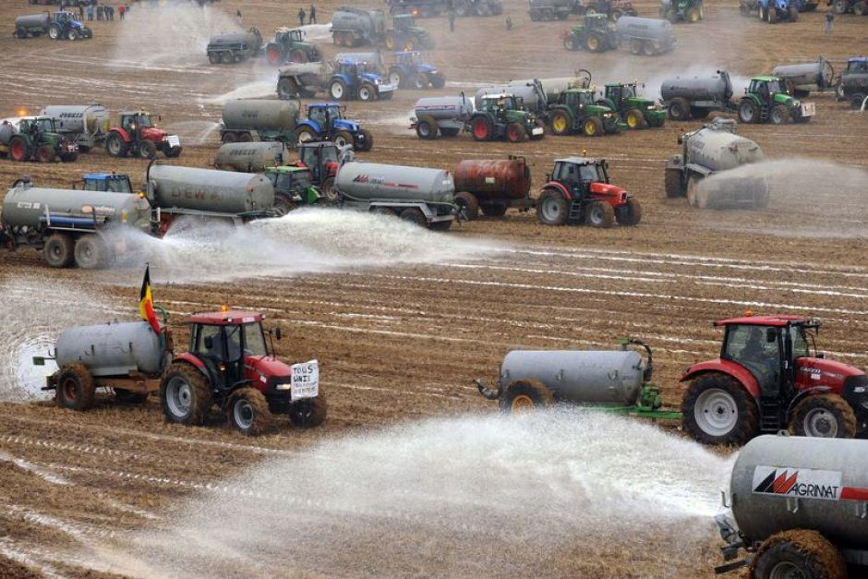 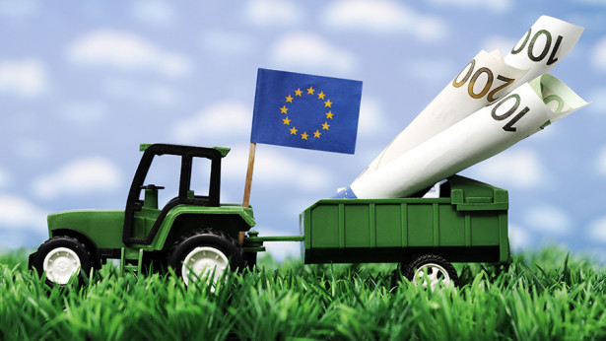

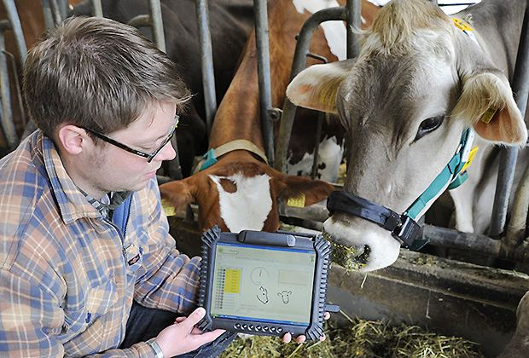 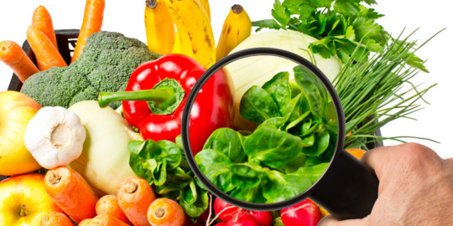

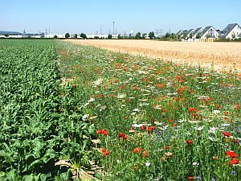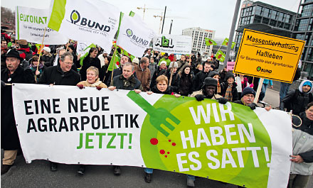

Bildnachweise:

* <http://www.abc.net.au/news/2009-09-17/belgian-farmers-dump-three-million-litres-of-milk/1431802>
* <http://www.fwi.co.uk/business/better-checks-on-cap-subsidies-needed-says-eu-watchdog.htm>
* <https://www.schweizerbauer.ch/landtechnik/firmen--personen/neue-technologien-fuer-landwirtschaft-20538.html>
* <https://www.berlin.de/sen/verbraucherschutz/aufgaben/gesundheitlicher-verbraucherschutz/ueberwachung-von-lebensmitteln-und-produkten/>
* <http://www.liz-online.de/meldungen/meldung/datum/2014/10/01/greening-in-die-anbauplanung-optimal-integrieren.html?Jahr=2014&cHash=382a819a078d14d6ccd651706d2d0df8>
* <https://schrotundkorn.de/news/lesen/201207m01.html>

**Google-Bildersuche zur Europäischen Union**

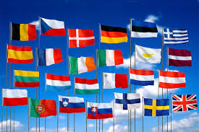 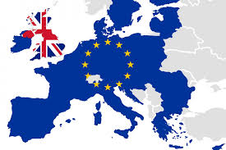

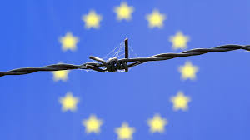 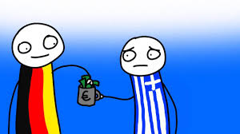

 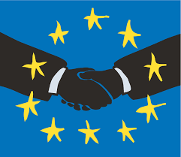

Bildnachweise:

* [www.youtube.com](http://www.youtube.com)
* [www.boell.de](http://www.boell.de)
* [www.wdr.de](http://www.wdr.de)
* [www.europa.eu](http://www.europa.eu)
* [www.bbc.com](http://www.bbc.com)
* [www.lobbycontrol.de](http://www.lobbycontrol.de)